Л-1Организация труда на железнодорожном транспорте

- Организация труда на железнодорожном транспорте

Организация труда — это система мероприятий, обеспечивающая рациональное использование трудовых ресурсов. Она предусматривает соответствующую расстановку людей в процессе производства, разделение, кооперацию и методы труда, его нормирование и стимулирование, организацию рабочих мест, их обслуживание, обеспечение здоровых условий труда. Уровень организации труда зависит от совокупности производственных факторов:
- развития средств производства,
-прогрессивности применяемой технологии,
-форм организации производственных процессов и методов управления коллективом,
- состояния материально- технического обеспечения и форм обслуживания производства.
Задачи организации труда на предприятии можно разбить на три взаимосвязанные группы: экономическая, психофизиологическая, социальная.
Правильная организация труда обеспечивает экономию рабочего времени и представляет собой важный фактор роста производительности живого труда.
Мероприятия по научной организации труда входят составной частью в планы линейных предприятий ОАО «РЖД». Работа по НОТ должна осуществляться комплексно по всем основным направлениям и охватывать все рабочие места и производственные участки, связанные в едином технологическом процессе предприятия.

2 Производительность труда, методы определения и факторы роста

Производительность труда характеризует уровень развития и степень использования производительных сил. Уровень производительности труда определяют количеством продукции, приходящейся на одного работника в единицу времени (год, квартал, месяц и др.).
В зависимости от способов измерения продукции существует три метода определения производительности труда: натуральный, стоимостной, трудовой.
На железнодорожном транспорте (для сети в целом и по дорогам) производительность труда определяют в большинстве случаев условно-натуральным методом по объему приведенной продукции. Производительность труда работников сети дорог составит:
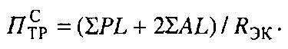

где ∑PL – тарифные тонно-километры;
2∑AL – пассажиро-километры;
R_{эк} – численность эксплуатационного контингента.

На уровень производительности труда влияет ряд факторов: внедрение новой техники; совершенствование планирования и управления производством, организации отраслевого соревнования, нормирования, оплаты, стимулирования труда; укрепление дисциплины труда и повышение квалификации работников; улучшение охраны труда; совершенствование технологических процессов ремонта, развитие специализации, концентрации, углубление процесса разделения и кооперации труда.

3 Организация рабочего места

Под рабочим местом понимается пространственная зона, оснащенная необходимыми техническими средствами, в которой совершается трудовая деятельность работника или группы работников, совместно выполняющих производственные задания. Рабочее место является частью производственно-технологической структуры предприятия, оно предназначено для выполнения части технологического процесса и организуется на основе трудовых и других действующих норм и нормативов.
Рабочее место — основное первичное звено производства, поэтому рациональная его организация имеет важнейшее значение при разработке мероприятий по совершенствованию организации труда.
При организации рабочих мест на транспорте нужно учитывать значительную протяженность многих из них, достигающую нескольких десятков и даже сотен километров..
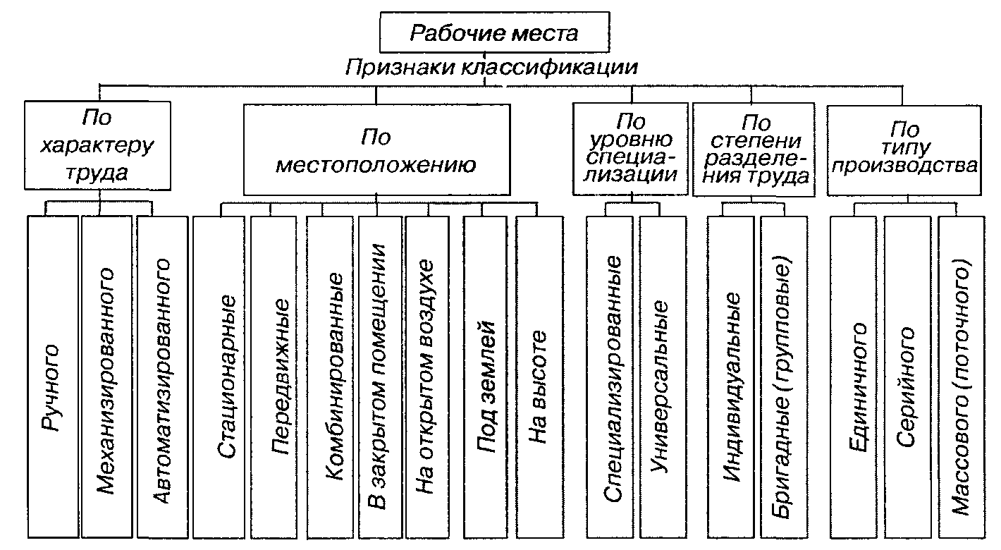
Рисунок 7- Структурная схема классификации рабочих мест

Механизация и автоматизация процессов ремонта подвижного состава и устройств позволяют перенести производственные операции на стационарные рабочие места, расположенные в крытых помещениях и не в зоне движения транспортных средств.
Организация рабочего места — это система мероприятий по его оснащению средствами и предметами труда и их размещению в определенном порядке. Целью совершенствования организации рабочих мест является обеспечение рабочего или группы рабочих всем необходимым для высокопроизводительного труда при возможно меньших физических нагрузках и оптимальном нервно-психическом напряжении
При планировке рабочего места необходимо соблюдать следующие условия:
- все оснащение располагают в зоне хорошей досягаемости,
- сама производственная зона должна хорошо просматриваться рабочим; -
- во время работы исполнитель должен иметь удобную естественную позу;
-оборудование и оснастку размещают так, чтобы у работника вырабатывался автоматизм при выполнении движений, действий, приемов и их комплексов; -
-проходы и проезды предусматривают шириной, обеспечивающей свободный доступ к оборудованию и оснастке в полном соответствии с требованиями техники безопасности.

4 Аттестация рабочих мест

Аттестация рабочих мест представляет собой систему выявления и использования резервов повышения производительности труда на основе комплексной оценки соответствия каждого рабочего места прогрессивным решениям в области техники, технологии, организации труда, экономики, условий труда, техники безопасности. На основе аттестации проводится рационализация рабочих мест.
Аттестация каждого рабочего места включает в себя оценку его технического, организационно-технологического, экономического уровней, условий труда и техники безопасности.
По каждому рассматриваемому критерию или показателю рекомендуются следующие оценки: «1» — рабочее место соответствует нормативному уровню; «0,5» — рабочее место не соответствует, но может быть доведено до нормативного уровня; «0» — рабочее место не соответствует и не может быть доведено до нормативного уровня, его модернизация не эффективна.
По результатам аттестации каждое рабочее место признается: аттестованным; подлежащим рационализации; подлежащим ликвидации.
Рабочее место считается аттестованным, если отсутствуют оценки «0» или в каждой группе критериев не более одной оценки «0,5», т.е. рабочее место, полностью соответствующее предъявленным при его оценке требованиям.
Подлежащим рационализации считается рабочее место, отдельные характеристики которого не соответствуют установленным требованиям, но могут быть доведены до уровня этих требований.Подлежащими ликвидации считаются: рабочие места, характеристики которых не соответствуют и не могут быть доведены до уровня установленных требований в процессе рационализации; рабочие места, рационализация которых экономически нецелесообразна; излишние рабочие места.

5 Нормирование труда. Задачи и содержание

Нормирование труда заключается в определении необходимых затрат труда на выполнение работы или изготовление единицы продукции отдельным работником или бригадой в конкретных организационно-технических условиях и установлении на этой основе норм труда. Необходимыми признаются затраты, соответствующие эффективному для данных условий производства использованию трудовых и материальных ресурсов при соблюдении научно обоснованных режимов труда и отдыха.
В результате нормирования труда устанавливаются такие нормы затрат труда, которые способствуют экономному использованию рабочего времени, росту производительности труда, повышению эффективности производства.
Процесс нормирования труда складывается из следующих основных этапов:
- изучение структуры затрат рабочего времени,
-разработка нормативных материалов для нормирования труда,
- установление норм затрат труда,
- поддержание норм на прогрессивном уровне путем их своевременного пересмотра и замены.
Применяют аналитический и суммарный методы нормирования труда.
Аналитический метод предусматривает предварительное изучение трудового процесса, эффективности использования технических средств и рабочего времени в целях выявления резервов сокращения затрат труда и повышения его производительности. Этот метод предполагает: расчленение операции или работы на составные элементы; исследование факторов, влияющих на продолжительность каждого элемента; изучение возможностей оборудования, организации рабочего места, применения рациональных приемов и методов труда; изучение психофизиологических факторов и санитарно-гигиенических условий.
Нормы, рассчитанные аналитическим методом, считаются технически обоснованными. Наиболее широкое распространение этот метод получил на предприятиях массового и крупносерийного производства, где при большой повторяемости трудовых операций важное значение имеет точность применяемых норм.
При суммарном методе определяют норму на операцию или работу в целом без расчленения ее на элементы. При этом не анализируют трудовой процесс, рациональность применяемых приемов и методов труда и не изучают затраты времени на их выполнение.
Суммарным методом устанавливаются опытно-статистические нормы, которые не обосновываются соответствующими расчетами и не отражают действительно необходимых затрат времени на их выполнение. Применение таких норм не способствует росту производительности труда, совершенствованию его организации, а также выявлению и использованию резервов производства.

6. Нормы затрат труда

Для нормирования затрат труда применяют нормативы времени, нормы обслуживания, нормативы численности (рис. 8).

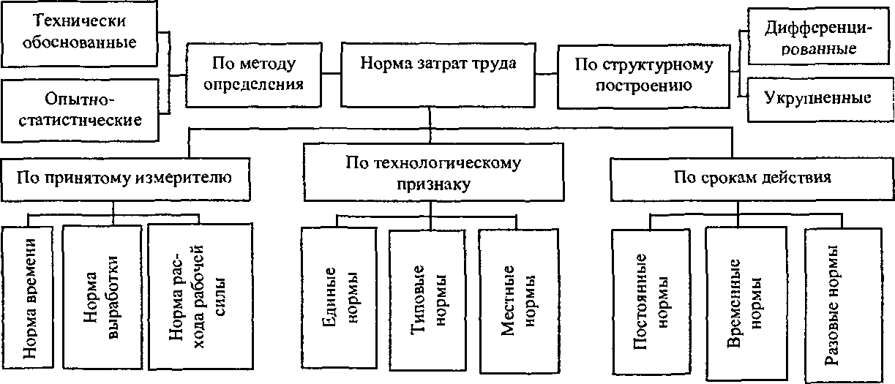

Рис 8 -Схема классификации норм затрат труда

На основе специально разработанных нормативов определяют нормы времени, нормы выработки.
Норма времени — это рабочее время, необходимое на выполнение единицы работы (продукции) одним рабочим или группой рабочих определенной квалификации в условиях рациональной организации труда. Норма времени на рабочую операцию определяется с учетом возможного совмещения при выполнении отдельных элементов этой операции. При проектировании нормы времени учитывается возможность улучшения технологии, организации труда, внедрения средств механизации и автоматизации процессов труда, улучшения условий труда и отдыха.
Норма выработки — количество изделий, операций, продукции, которое должно быть изготовлено в единицу времени одним рабочим или группой рабочих определенной квалификации в условиях рациональной организации труда.
По характеру и назначению затрат труда различают трудоемкость нормированную, фактическую и плановую.
Нормированная трудоемкость устанавливается на основе действующего технологического процесса, норм времени, норм обслуживания, нормативов численности. Фактическая трудоемкость определяется по объему выполненных работ и отработанному времени. Плановая трудоемкость устанавливается на плановый период с учетом проведения организационно-технических мероприятий по росту производительности труда.

